「2021 TFAM年度個展：吳燦政、羅智信」 媒體用圖圖說對照表
編號 | 圖 說 | 影 像
1 | 吳燦政〈台灣聲音地圖計畫—資料庫版〉，多媒體裝置，2011-2021，尺寸依場地而定，©臺北市立美術館。 | 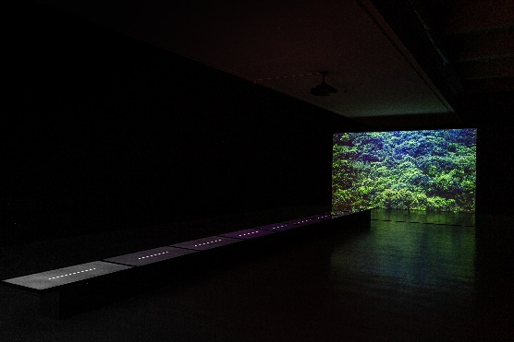
2 | 吳燦政〈台灣聲音地圖計畫編輯版 – 瀑布〉，多媒體裝置，2016-2021，尺寸依場地而定，©臺北市立美術館。 | 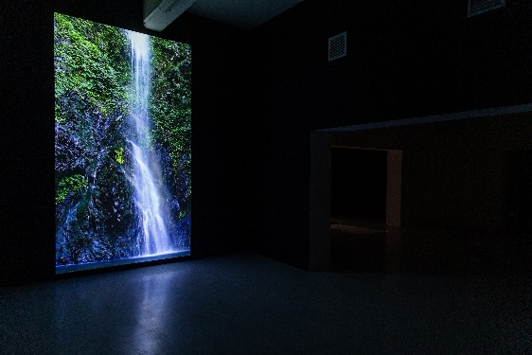
3 | 吳燦政〈時間之旅〉(局部)，平面作品，複合媒材數位相片、手稿、透明克壓力板，2018，178 cm x 50 cm，©臺北市立美術館。 | 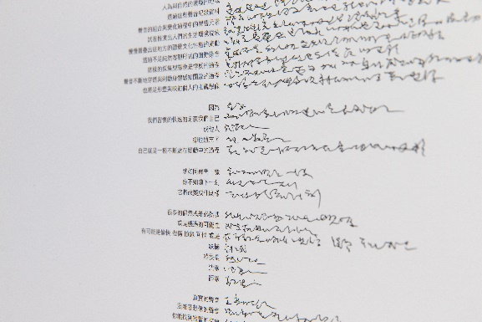
4 | 吳燦政〈垃圾人〉(局部)，聲音裝置，2021，尺寸依場地而定，©臺北市立美術館。 | 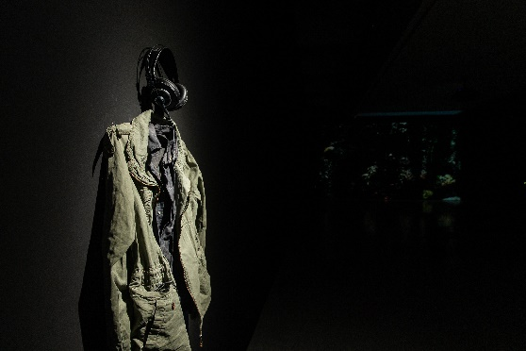
5 | 吳燦政〈台灣聲音地圖計畫—網路版〉，多媒體裝置，2011-2021，尺寸依場地而定，©臺北市立美術館。 | 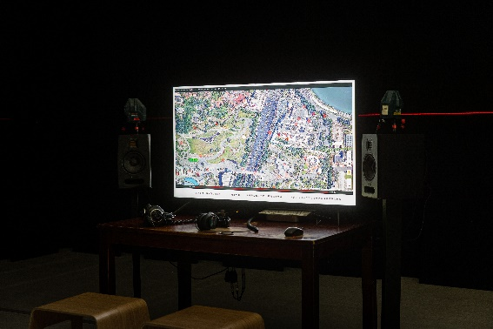
6 | 「像是一個夜店的小便斗：羅智信」展場入口，2021，©臺北市立美術館。 | 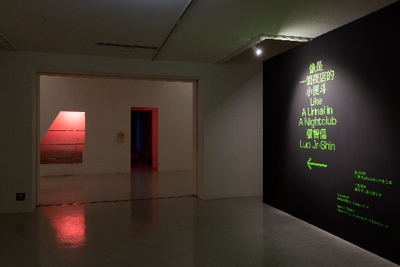
7 | 羅智信〈聽雨軒〉，不鏽鋼、蝸牛殼做成的顏料、3D列印、卡片、影像、磁鐵、電磁鐵、控制器，2021，尺寸依場地而定，©臺北市立美術館。 | 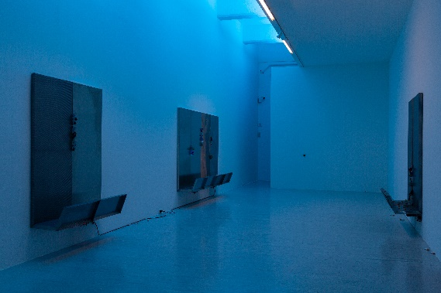
8 | 羅智信〈浴缸沙發〉，玻璃纖維樹脂，2021，尺寸依場地而定，©臺北市立美術館。 | 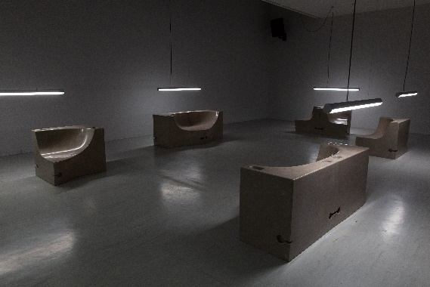
9 | 羅智信〈同步水槽〉(局部)，水槽、水龍頭、儲水桶、馬達、水管、水果、碘溶液， 2019，尺寸依場地而定，©臺北市立美術館。 | 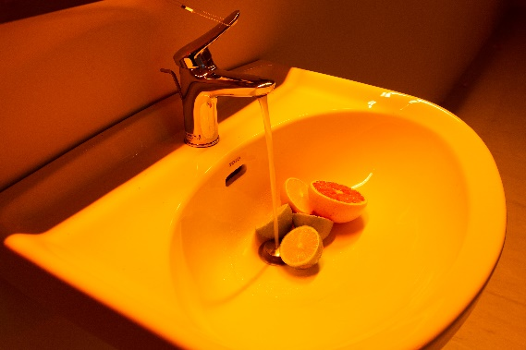
10 | 「像是一個夜店的小便斗：羅智信」展場照，2021，©臺北市立美術館。 | 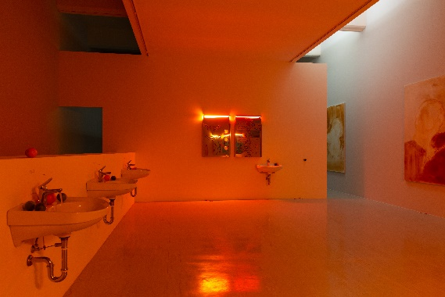
11 | 藝術家吳燦政(右)、藝術家羅智信(左)、臺北市立美術館館長王俊傑(中)合影，2021 ©臺北市立美術館。 | 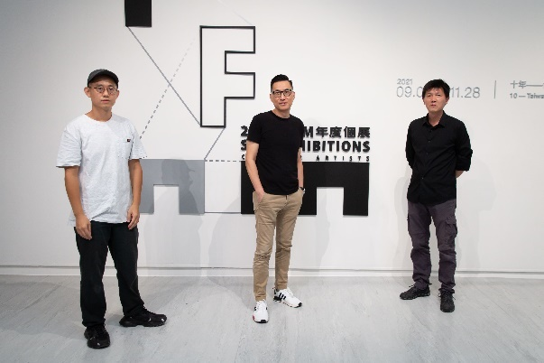
12 | 藝術家吳燦政，2021 ©臺北市立美術館。 | 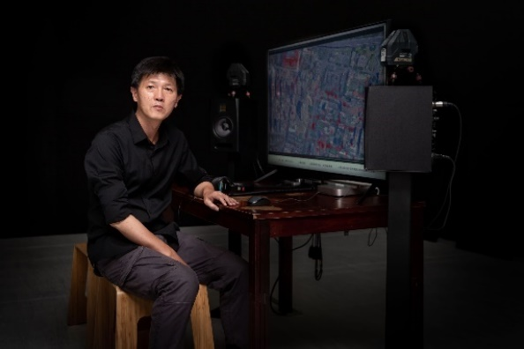
13 | 藝術家羅智信，2021 ©臺北市立美術館。 | 